Årsmelding skigruppa Følling IL 2022
Skigruppa har bestått av:
Maren Rømo Lunkan (leder)
Pål Modell
Arve Klepp

Møteaktivitet:
Skigruppa har samarbeidet godt med skigruppene i Kvam og Rygg IL. Det meste av aktiviteten planlegges og gjennomføres sammen med dem. Det har vært få møter kun i skigruppa, det meste har foregått over telefon, mail og sms. Skigruppa har hatt noen fysiske møter sammen med skigruppene i Kvam og Rygg for å planlegge fellesaktivteten.
Treninger:
Treningene har være varierende, både når det gjelder type aktivitet og antall deltagere. Treninger har vært på onsdager fra 18-19. Etter høstferien startet vi med barmarkstreninger i lysløypa på Grøtan. Da snøen kom ble skiene funnet frem. En onsdag før jul ble treningen lagt til Kalvtjønna. Der var isen tykk og ca 40 barn og 20 voksne koste seg på skøyter. Noen spilte ishockey og noen snurra rundt i frilek. Fra Følling er det få barn som kommer på skitreningene, det er i fra 2-4 familier.
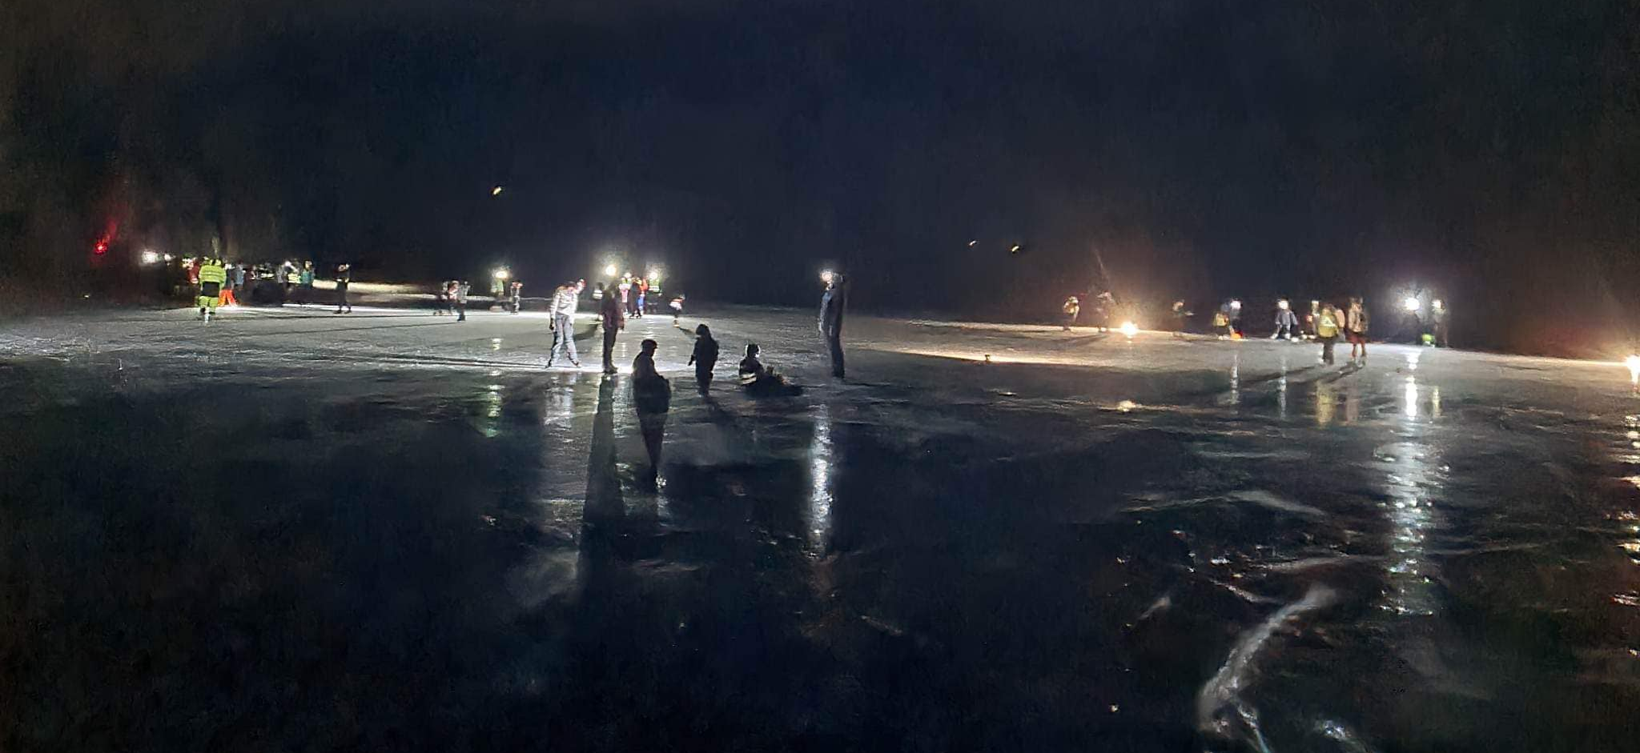
Innhold på treningene
Barna får velge om de vil ha mer lekbasert trening eller mer målrettet skiteknikktrening. Dette for å motivere flere barn til å komme på skitreningene. Barmarkstreningene har bestått av løping, ballek, hinderløyper mm. Teknikktrening er det Frode Guin, Ingrid Sofie Modell Langlid og Guri Modell som har stått for, tusen takk til alle tre! Skileken er det foreldre som har ansvar for. Her brukes skilekanlegget rundt Kutjønna og skilekutstyret skigruppene har. Etter hver trening er det varm og kald saft å få ved Skytterhuset. Det er god stemning blant oppmøtte på skitreningene.
Telenorkarusellen
Telenorkarusellen arrangeres også i samarbeid med Kvam og Rygg IL. Det ble arrangert fire karusellrenn med forholdsvis bra oppmøte. Ca 25 barn har stått på startstreken til tidtaking. I tillegg har noen samlet kilometer i stedet for å gå på tid. Barn fra barnehagen har også deltatt på karusellrenn, det er veldig positivt for fremtiden! Det er større oppmøte blant Føllingbarn på karusellrenn enn skitrening.
Dagsamling i Rygg 5.11.22
Skigruppene arrangerte dagsamling med tema «Mesternes Mester» lørdag 5. november. 34 deltakere i alle aldre må sies å være meget bra oppslutning! Deltakerne ble delt inn i lag på tvers av kjønn og alder, og de konkurrerte blant annet i vedstabling, avstandsbedømmelse, "Kims lek" og samhold. Etter endt konkurranse var det pizzaservering inne på bygdasenteret, og noen tok ei frivillig ekstraøkt med stikkball i gymsalen. I oppsummeringa på tampen av dagen kom det fram at dette var en passe (u)høytidelig konkurranse der samhold og samarbeid var det viktigste. Skigruppene synes det er stor stas at så mange av bygdas ungdommer var med, og det var tydelig at også de minste satte pris på dette. Skigruppene takker for oppmøtet til alle som var med!
Kretsrenn:
Informasjon om aktuelle kretsrenn og turrenn sendes på melding i en felles skitreningschat på messenger. Påmelding til kretsrenn har blitt gjort samlet for deltagere fra Følling. Det har vært økt interesse for kretsrenn i år enn tidligere år og vi har hatt tre jenter som har startet i flere renn denne sesongen. På Midterfjellrennet var det enda flere fra Følling, mer om det kommer. Det har vært stor glede å spore hos de tre som har deltatt i skirenn i vinter. Vi samarbeider også med Kvam og Rygg når det gjelder samhold, påmelding, kjøring, smøring mm, da vi ser dette som viktige tiltak for skigleden og utviklingen.
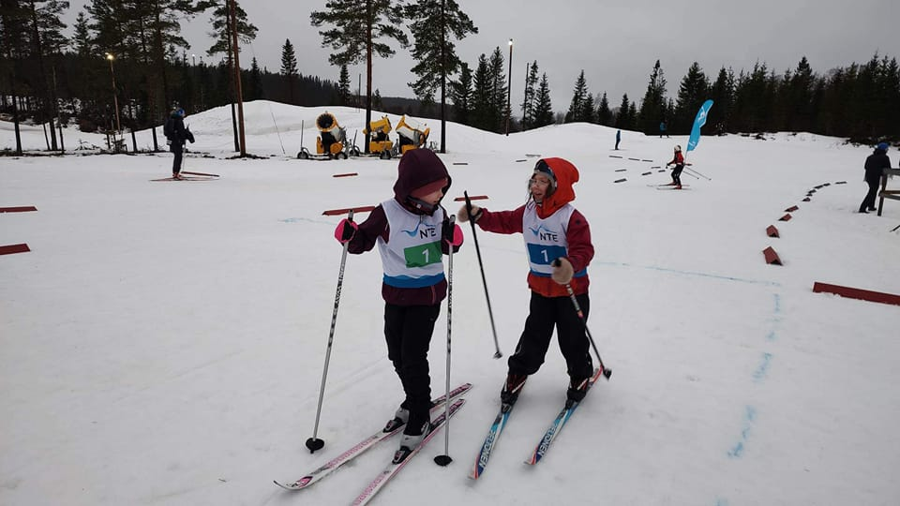Silje Lunkan og Martine Reinsberg ved veksling. Stafett på Petter Northug stadion, Inderøy. Foto: Ida Reinsberg
Midterfjellrennet 5.2. 2023
Dette ble et bra renn! Skirennet ble arrangert som skicross og 60 deltakere må sies å være bra! Fra Følling deltok totalt 10 barn. Aldersgruppen 8-12 år gikk ei skicrossløype på ca 1500 m, fra 13 år og oppover gikk løperne ei sløyfe på 3,5 km, hvorav deler var skicross. Basert på alder og kjønn gikk løperne enten 1, 2 eller 3 runder. Skigruppa i Kvam bisto en god del med råd og vi fikk god hjelp av skikretsen og Vilde Austad til å sette opp skicrossløypa. Utstyr til løypa fikk vi låne av skikretsen. Tusen takk både til skigruppa i Kvam og til skikretsen! Arrangementet gikk veldig bra og vi fikk veldig positive tilbakemeldinger fra engasjerte skikjenninger både fra Steinkjer og som har kjennskap til toppidretten. Mye skryt for gode løyper!

Isbolrennet 2023
Isbolrennet er en gammel tradisjon som arrangeres i fellesskap med Kvam og Rygg IL. De fleste som går deltar i trimklassen, i år deltok 99 personer i trimklassen, de yngste er ikke mer enn 4-5 år! I turklassen deltok 18 stykker. Det var spurtpris til første mann og første kvinne opp Guinlia og premie til første mann og kvinne i mål. Spurtprisen ble sponset av Veiteknikk og EMPET Steinkjer Veterinærsenter. Førstepremien i mål ble sponset av ROEL produkter. I trimklassen var det uttrekkspremier, disse var sponset av bl.a. Bakern, Grong Sparebank, Coop Kvam, Ulven Gård, Nortura, Tess, Malmo sport. Tusen takk til alle sponsorer, både til turklassen og trimklassen. Deler av traseen var ny av året: Ved Føllingplassen gikk løypa av og fulgte den nye traseen rundt Stamvatnet og frem til Midterfjellveien. Det var artig at vi fikk med denne! Flotte løyper også denne gangen!
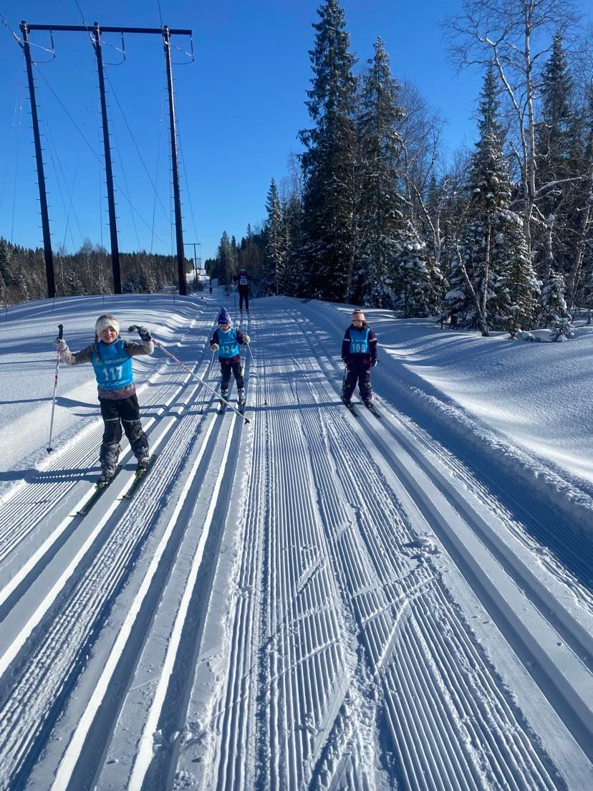Henrikke Torp Sandvik, Aria Wegner-Fjær Aasberg og Silje Lunkan. Foto: Anja Wegner-Fjær Aasberg.
Løypenett og kjøring på Midterfjellet:
Løypene er som de har vært tidligere. Vi har fått en ny trase rundt Stamvatnet som også blir kjørt opp nå. Ski på topp Vinter (Bedriftsidretten) har to innsjekkingspunkt på Midterfjellet, det er Isbolboka og ved Lomtjønna. Begge innsjekkingspunktene er godt besøkt.
Tråkkemaskina har vært bemannet av Tore Myrskog, Åge Sandvik, Gaute Rømo, Odd Einar Valøen og Morten Lundås. Brøytinga av parkeringsplassen gjøres på dugnad av flere i bygda. TUSEN TAKK til dere som brøyter og lager fantastiske løyper på Midterfjellet! Dere legger til rette for lavterskelaktivitet for mange, ikke bare fra Følling, men for hele Steinkjer.
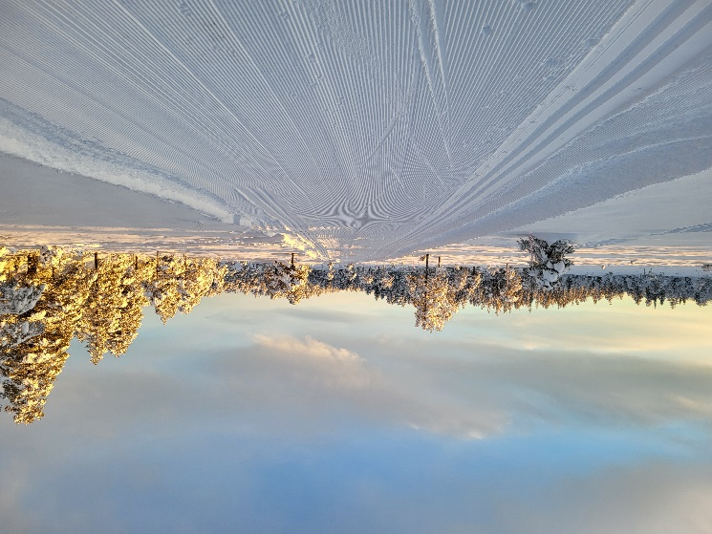Fantastiske løyper på Midterfjellet!
Annet:
Skigruppa har solgt lodd for Nord-Trøndelag skikrets, Skilotteriet, hvor 40% av inntekten går til Følling IL.
Vi ser at det ikke er så stor deltakelse på ski for barn fra Følling. En av årsakene er nok at fritidstilbudet er stort med både drill/korps, håndball, skyting og fotball internt i bygda samt nærhet til andre tilbud som bl.a. turn og kulturskolen. Skiaktivteten i bygda er nok større når vi ser på aktiviteten på Midterfjellet, i alle aldre. Her har vi en vei å gå når det gjelder å få flere til å finne trygghet og glede på ski fra de er små.
Skigruppene vil rette en stor TAKK til alle foreldre som stiller opp og hjelper til, både med skilek, karusellrenn, saftblanding og kveldsmat. Uten foreldre som stiller opp hadde vi ikke hatt mulighet til å ha samme aktivitet som vi har.
Skigruppa vil også rette en stor takk til skigruppene i Kvam og Rygg for godt samarbeid! Sammen er vi flere og bedre!
Følling, 10.3.23
Maren Rømo Lunkan

